ВИПРОК

Компания ВИПРОК:
производит системы перегородок, позволяющих оптимизировать и сделать более комфортным любое офисное, деловое и торговое пространство.
предлагает материалы для внутренней отделки, в том числе панели ВИПРОК и предоставляет строительные услуги высокого международного стандарта.
гордится сотрудничеством с ведущими компаниями, которые выбрали компанию ВИПРОК своим партнером
Официальным представителем компании Випрок в Новосибирске
является ГК «Градостроитель».

Стеновые панели ВИПРОК

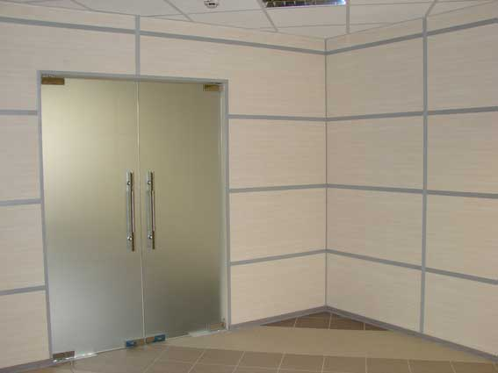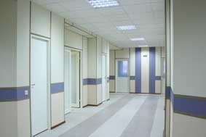

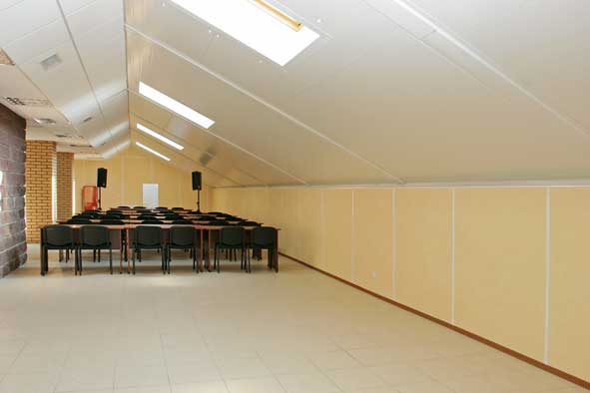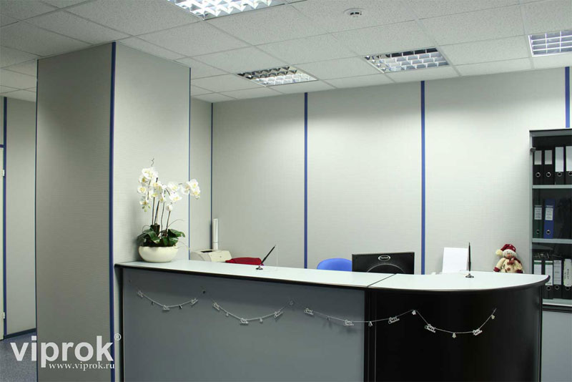

Стеновые панели Випрок® – это долговечный, эстетичный и экономичный материал, идеален для создания внутренних интерьеров в:
- бизнес- центрах класса В+, В и С;
- торговых комплексах;
- холлах гостиниц, ресторанов, банков, кинотеатров;
- лабораториях и медицинских учреждениях, салонах;
- спортивных комплексах;
- конференц-залах и аудиториях;
- учебных и дошкольных учреждениях;
- аэропортах, производственных и складских помещениях.

Панели Випрок широко используются:

для отделки лестничных пролетов и маршей;

мансард и холлов;

оконных и дверных откосов;

для зашивки лифтовых шахт;

радиаторов отопления и систем вентиляции;.

в строительстве кабинок для охраны.

Панели Випрок широко применяются в многопрофильных системах перегородок и являются основой в интерьере, обеспечивая требуемую звукоизоляцию и огнестойкость.

Санитарно-эпидемиологическое заключение № 78.01.06.574.П.002579.05.03 (0709122) и приложение к нему, позволяет использовать панели Випрок® в отделке стен и потолков в жилых, общественных зданиях, в том числе детских и дошкольных учреждениях, лечебных – профилактических (палаты, коридоры, кабинеты и т.д.), в промышленных и сельскохозяйственных зданиях и помещениях с сухим и нормальным влажностным режимом (выдержка из заключения).

Производство панелей ВИПРОК

Стеновые отделочные панели Випрок производятся промышленным способом на основе гипсокартона Gyproc (производство Финляндии), с нанесением высокопрочного винилового покрытия Durafort (производство Голландии) с использованием оригинальных пластификаторов к клеевым добавкам и принудительной сушки.

Единственным сертифицированным производителем панелей Випрок® на территории России и СНГ является компания ЗАО «Випрок», свидетельство о товарном знаке №255170 зарегистрировано в Государственном реестре товарных знаков и знаков обслуживания Российской Федерации.

Конструкция и материал

Строгое соблюдение технических условий 5742-001-50042084-99 производства и обязательный двойной контроль качества, в соответствии с требованиями ГОСТ и Технадзора, обеспечивает высокое качество и сохранение эксплуатационных характеристик панелей Випрок длительное время.

Образцы каждой партии проходят тестирование в испытательном центре Санкт-Петербургского государственного архитектурно-строительного университета на предмет соответствия основным техническим характеристикам: геометрическим размерам, массе, влажности, предельной разрушающей нагрузки, внешнему виду, упаковке и маркировке.

Группа компаний "Випрок", является эксклюзивным производителем панелей Випрок® (свидетельство о товарном знаке № 255170 зарегистрировано в Государственном реестре товарных знаков и знаков обслуживания Российской Федерации). Строго соблюдает технологический процесс производства, позволяющий значительно увеличить прочностные характеристики панели.

Каркас и профиль

В качестве каркаса при установке панелей Випрок® ПН и ПС профиль.

Стеновые панели Випрок® комплектуются соединительным профилем и профилями для установки на внешние и внутренние углы. Выпуск стыковочных и угловых элементов производится из алюминия или оцинкованной стали.

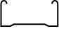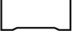

ПН Профиль ПС профиль омега-профиль

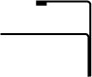

F-профиль L-профиль

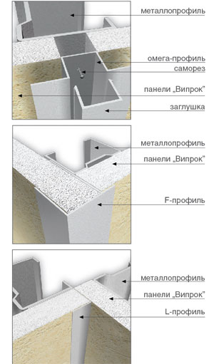

Цвета панелей

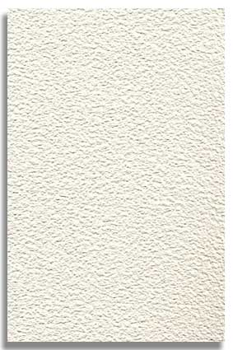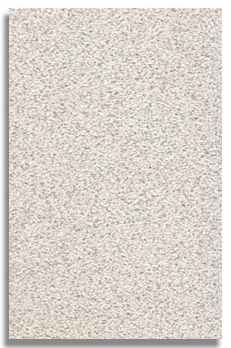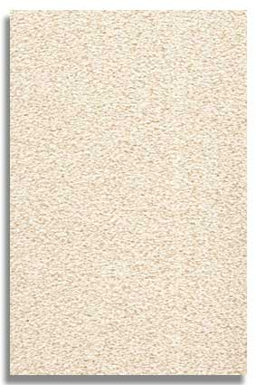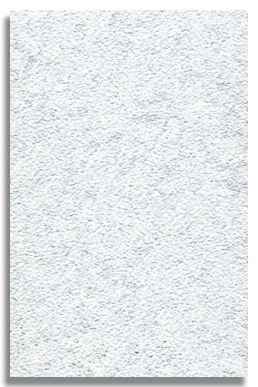
2204 2222 2227 2352

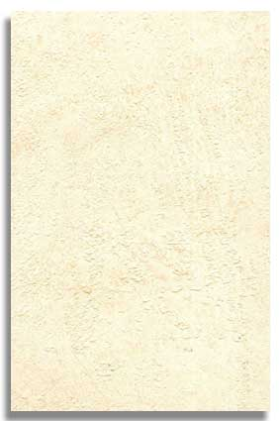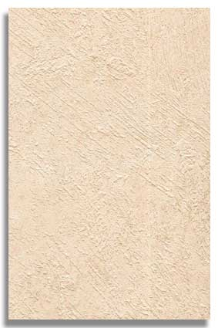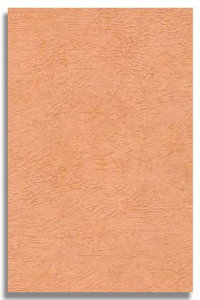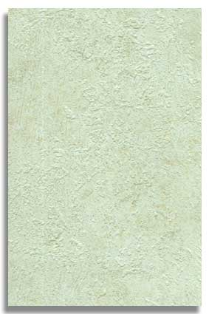
2421 2422 2425 2427

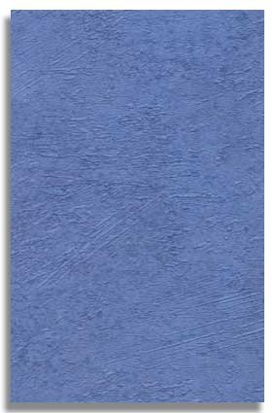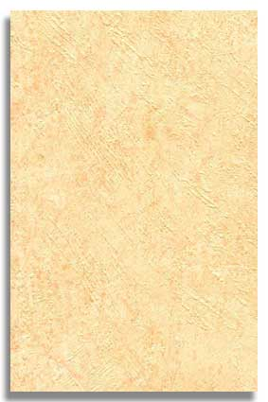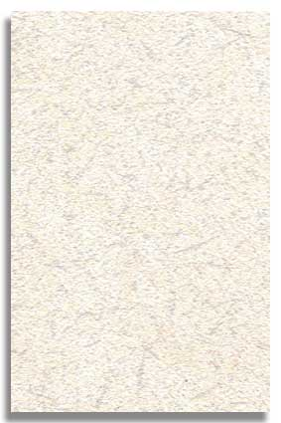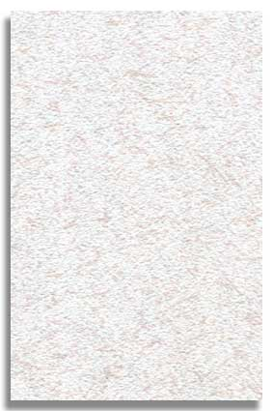
2431 2432 2620 2626

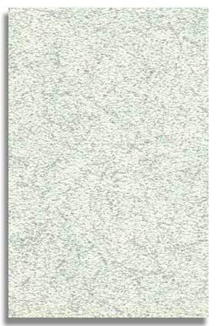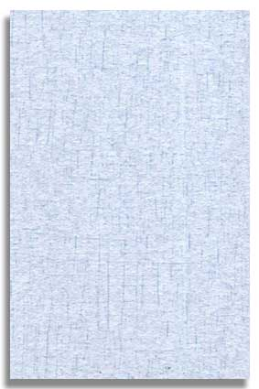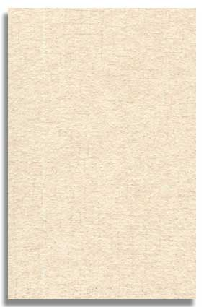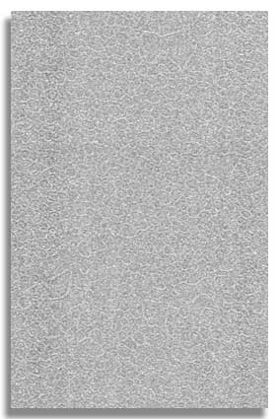
2630 2835 2841 3001

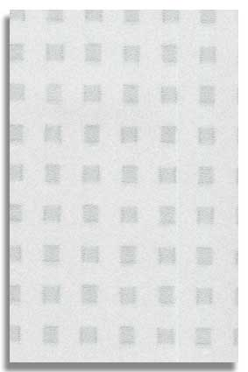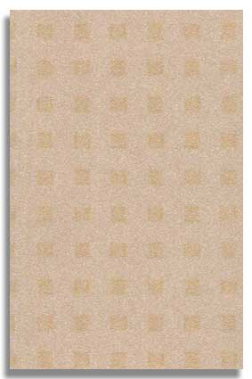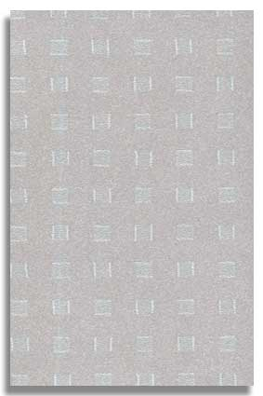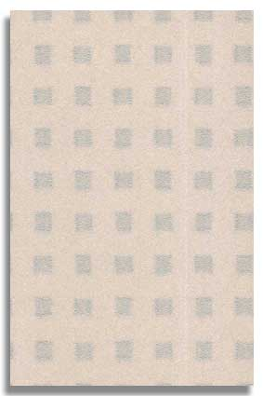
3041 3043 3050 3052

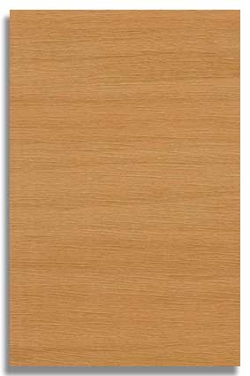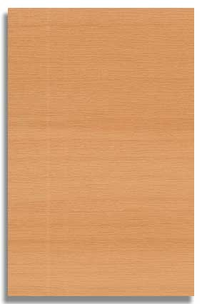
33040 33041

Характеристики панелей Випрок и преимущества

Характеристики панелей ВИПРОК
Панели ВИПРОК выпускаются различных типоразмеров. Ширина панели стандартная, однако, в процессе работы, ее можно подрезать и выкраивать в соответствие с отделываемой поверхностью.

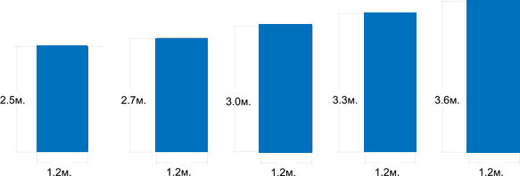

Параметры | Значения
Ширина панели, мм | 1200
Высота панели, мм | 2500, 2700, 3000, 3300, 3600
Толщина панели, мм | 13
Вес, кг/м² | 9,5
Предел прочности при изгибе в продольном направлении, МПа | > 6
Предел прочности при изгибе в поперечном направлении, МПа | > 2,5
Теплопроводность, Вт/мК | 0,15
Парапроницаемость, г/м²/24 часа | 30 при разнице давления насыщенного пара 98% к 0% относительной влажности.
Светостойкость | >8 лет
Стойкость к повреждениям: | очень высокая стойкость к повреждениям и изнашиванию
Стойкость к химикатам: | бытовым химикатам, детергентам, очищенному бензину, аммиаку, щелочи, разбавленным кислотам и т.д.
Экологичность: | Санитарно-эпидемиологическое заключение № 78.01.06.574.П.002579.05.03 (0709122), позволяет использовать панели Випрок® в жилых, общественных зданиях, в том числе детских и дошкольных учреждениях, лечебных – профилактических, в промышленных и сельскохозяйственных зданиях и помещениях с сухим и нормальным влажностным режимом.
Огнестойкость: | Т1, Д1, Г2, В2 Подтверждающий сертификат пожарной безопасности № ССПБ.RU.ОП002.В.01534 (0103211)
Цветовая гамма: | 27 базовых цветов от пастельных до интенсивных оттенков; имитация – металла, ткани, дерева, каменной крошки и декоративной штукатурки.  385 дополнительных цветовых и фактурных решений под заказ

Характеристики профильных элементов
Параметры | Значения
Материал | сталь, алюминий
Длина стального профиля, мм | 2500, 2700, 3000, 3300, 3600
Длина алюминиевого профиля, мм | 3000
Стыковочный элемент | омега – профиль
Маскировочный элемент крепежа | пи - заглушка
Внутренний элемент | эль- профиль
Наружный элемент | эф - профиль
Толщина, сталь, мм | 0,5
Толщина, алюминий, мм | 1,0
Вес, профиля из алюминия, кг/шт (3,0м) | омега – 0,38; пи – 0,15; эль- 0,42; эф -0,51
Вес, профиля из стали, кг/ п.м. | омега – 0,28; пи – 0,12; эль- 0,24; эф – 0,40
Покрытие | полимерная порошковая окраска
Цветовая гамма | базовый – белый № 9010, под заказ по каталогу RAL

Преимущества стеновых пенелей ВИПРОК

+ Высокое качество изготовления
Панели Випрок® производятся промышленным способом с нанесением высокопрочного винилового покрытия Durafort (производство Голландии) на основу из гипсокартона с использованием оригинальных пластификаторов к клеевым добавкам и принудительной сушки.
Строгое соблюдение технических условий производства и обязательный двойной контроль качества, в соответствии с требованиями ГОСТ и Технадзора, обеспечивает высокое качество и сохранение эксплуатационных характеристик панелей Випрок® в течении длительного времени.

+ Экономичность и быстрота ремонта
Применение стеновых панелей Випрок® сокращают сроки ремонта в 3-5 раз.
Монтаж стеновых панелей Випрок® хорошо совместим с параллельно ремонтными работами,
Применение стеновых возможность проводить отделку в неотапливаемых помещениях, при низких температурах и без предварительной подготовки стен.

+ Создание комфортного и безопасного рабочего пространства:
Стеновые панели Випрок® невосприимчивы к подвижкам здания
Стеновые панели Випрок® обеспечивают легкий доступ к инженерным сетям
Стеновые панели Випрок® сохраняют первоначальный цвет более восьми лет.
Стеновые панели ВИПРОК® Устойчивы к повреждениям, отлично моются и выдерживают механические и химические воздействия.
Стеновые панели ВИПРОК имеют все необходимые сертификаты

Технологии монтажа и комплектующие
Технология монтажа

Стеновые панели «Випрок» исключительно удобны в монтаже.
Тем не менее советуем доверить сборку специалистам и предлагаем воспользоваться услугами монтажного участка группы компаний «Випрок». Если же вы сами являетесь строительной организацией, мы обеспечим Вас подробной инструкцией по монтажу при покупке материала.
Технология монтажа стеновых панелей «Випрок» полностью исключает "сырые" строительные процессы (окраску, шпаклёвку и т.п.), что существенно сокращает время затрачиваемое на отделку и облегчает процесс монтажа. Панель фиксируется с помощью металлического декоративного «омега-профиля», который крепится саморезами к элементам металлокаркаса. С лицевой стороны «омега-профиль», закрывается заглушкой под цвет или в контраст покрытию панели, в зависимости от дизайнерского решения.

При заказе поставляется подробная инструкция по монтажу материала «Випрок», однако общая последовательность операций быстрого сухого строительства с использованием стеновых панелей «Випрок» такова:
1. Установка разметок стен, углов, дверных проемов, перегородок.
2. Монтаж металлокаркаса вдоль стен, прокладка необходимых коммуникаций в металлокаркасе.
3. Установка дверных блоков, зашивка дверных и оконных откосов стеновыми панелями «Випрок».
4. Монтаж декоративногоматериала «Випрок».

Инструмент, применяемый при монтаже стеновых панелей «Випрок»

Для прорезки отверстий под специальные установочные элементы, используется регулируемая круговая дрель или специальный резак.
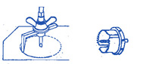

Для нарезки направляющего лотка и стоек, используются ножницы по металлу, ножовка или специальный резак.
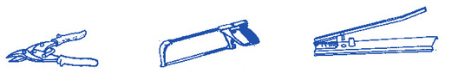

Для нарезки стеновых панелей “Випрок”, рекомендуем использовать “мастер-нож”, либо специальную обрезную машину. Для прорезки небольших участков можно использовать обычную ножовку.
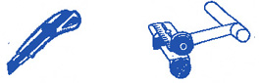

Для нарезки профилей «омега» с заглушкой, «F» и «L», рекомендуем использовать ножовку по металлу.

